**Phần 1: Giới thiệu**

1. **Nội dung công việc được giao**

Hoàn thiện một website bán hàng với những chức năng cơ bản.

1. **Những công cụ/công nghệ được sử dụng để giải quyết công việc**

* Website được viết bằng ngôn ngữ lập trình PHP dựa trên framework Laravel.
* Sử dụng phần mềm Visual Studio Code để viết chương trình.
* Sử dụng XAMPP để kết nối tới cơ sở dữ liệu.
* Sử dụng Bootstrap để phát triển trang web.

1. **Những ưu điểm của các công cụ/công nghệ được sử dụng**
2. Visual Studio Code
   * Đây là một công cụ lập trình dễ sử dụng, dễ cài đặt và gọn nhẹ.
3. Bootstrap
   * Bootstrap là một thư viện HTML, CSS và JavaScript. Bootstrap sử dụng HTML, CSS và JavaScript tạo ra những mẫu cơ bản như: form, button, table, navigation… giúp nhà phát triển web dễ dàng tạo ra những giao diện web tương thích với màn hình điện thoại.
   * Bootstrap dễ dàng sử dụng.
   * Tự động điểu chỉnh kích thước trang web phù hợp với các loại màn hình: điện thoại, tablets, laptop hay máy tính để bàn.
   * Bootstrap tương thích với tất cả các trình duyệt hiện đại như: chrome, firefox, internet explorer, cốc cốc, safari và opera.
4. Ngôn ngữ PHP
   * Cấu trúc đơn giản.
   * Thư viện mà PHP tạo ra có sự phong phú, cũng như được cộng đồng hỗ trợ một cách mạnh mẽ.
5. Laravel
   * Là framework được ưa chuộng và sử dụng nhiều nhất khi phát triển web với PHP.
   * Rất dễ sử dụng.
   * Được xây dựng và phát triển theo mô hình MVC (Model-View-Controller) nhờ đó mà cấu trúc và cách tổ chức code trong project.
   * **Laravel**đã cung cấp cho người dùng rất nhiều các nhóm tính năng giúp quá trình phát triển trở nên nhanh chóng hơn rất nhiều lần.
   * **Laravel** đã cung cấp sẵn cho người dùng các tính năng bảo mật cơ bản:
     + ORM của Laravel sử dụng PDO thay vì mysqli để chống lại tấn công SQL Injection.
     + Laravel sử dụng một field token ẩn để chống lại tấn công kiểu CSRF.
     + Các biến được đưa ra view mặc định đều được Laravel escape để tránh tấn công XSS.
   * Ở phần view, Laravel cung cấp sẵn cho người dùng một template enigine có tên là blade, giúp người dùng có thể sử dụng code php bên trong file giao diện của mình một cách thuật lợi và không bị rối mắt như sử dụng cặp thẻ <?php ?> thông thường.

# Phần 2: Công việc triển khai

1. **Tìm hiểu về HTML và CSS cơ bản**

HTML (HyperText Markup Language) : là một ngôn ngữ đánh dấu được thiết kế ra để tạo nên các trang web, nghĩa là các mẩu thông tin được trình bày trên World Wide Web.

CSS (Cascading Style Sheets) : định nghĩa về cách hiển thị của một tài liệu HTML. CSS đặc biệt hữu ích trong việc thiết kế Web. Nó giúp cho người thiết kế dễ dàng áp đặt các phong cách đã được thiết kế lên bất kì page nào của website một cách nhanh chóng, đồng bộ.

Sau khi biết được ý nghĩa sử dụng, tìm hiểu về cú pháp định dạng và thay đổi style trong CSS cũng như cấu trúc và các thẻ cơ bản trong HTML, bao gồm:

* Các thẻ tiêu đề (HTML Headings)
* Đoạn văn bản trong HTML (HTML Paragraphs)
* Liên kết trong HTML (HTML Links)
* HTML Lines, Image
* Các thẻ định dạng text (HTML Text Formatting)

1. **Tìm hiểu về PHP cơ bản**

Tìm hiểu ngôn ngữ PHP- một ngôn ngữ lập tình chạy trên web server nhằm sinh ra mã HTML trên client.

Những nội dung mà nhóm đã được thực hành khi học về PHP:

* Cú pháp khai báo PHP, sử dụng hàm và biến
* Các kiểu dữ liệu, phạm vi biến trong PHP
* Toán tử trong PHP
* Các lệnh điều khiển
* Mảng, chuỗi
* Xử lý và lấy dữ liệu từ form trong PHP
* Thao tác với cơ sở dữ liệu trong PHP thông qua PDO

1. **Tìm hiểu về Bootstrap**

Bootstrap là một trong những CSS Framework phổ biến nhất hiện nay, do Twitter phát triển. Bootsrap sử dụng những ngôn ngữ trên để tạo ra những mẫu cơ bản, giúp chúng ta dễ dàng tạo ra những giao diện web với khả năng responsive( tức là tự động điều chỉnh kích thước trang web phù hợp với các loại màn hình điện thoại, laptop…). Nhóm chúng em song song tìm hiểu và áp dụng thư viện Bootstrap vào những bài tập, task thực hành được giao, từ đó dễ dàng hơn trong việc tạo những mẫu form, button, table…

Sản phẩm trang web cũng có áp dụng thư viện Bootsrap trong quá trình tạo giao diện cho trang, ví dụ như tạo slideshow ảnh, dropdown menu, carousel để hiện lên sản phẩm ở trang chủ, phân trang ở blade hiển thị sản phẩm theo từng mục, v.v..

1. **Tìm hiểu về Laravel**

Sau khi hiểu rõ hơn về các phần đã được học, nhóm đã được giao các task chi tiết hơn và từ đây cũng bắt đầu thực hiện sản phẩm cho môn học là một trang web bán háng với các chức năng thêm, sửa, xóa, với điều hướng sử dụng route…Chúng em đã bắt đầu tìm hiểu và sử dụng Laravel cho sản phẩm trang web của nhóm

Laravel là một open source framework đứng đầu về số lượt download trên Packagist cũng như số lượng sao đạt được trên Github. **Laravel** được tạo ra bởi **Taylor Otwell** với phiên bản đầu tiên được ra mắt vào tháng 6 năm 2011. Từ đó cho đến này,**Laravel** đã phát triển một cách mạnh mẽ, vượt qua những framework khác và vươn lên trở thành framework PHP có thể nói được ưa chuộc và được cộng đồng sử dụng nhiều nhất khi phát triển web với PHP.

Laravel được xây dựng và phát triển theo mô hình MVC (Model – View – Controller). Trong đó:

* Model: Là thành phần chứa tất cả các nghiệp vụ logic, phương thức xử lý, truy xuất database, đối tượng mô tả dữ liệu, các ràng buộc quan hệ (eloquent relationship…)
* View: Đảm bảo việc hiển thị thông tin, tương tác với người dùng, nơi chứa tất cả các đối tượng GUI như textbox, images… Hay nói một cách đơn giản, View là tập hợp các form hoặc các file HTML.
* Controller: Là phần quan trọng nhất trong mô hình MVC. Đóng vai trò nhận các yêu cầu từ phía client, tiến hành xử lý thông tin rồi trả về thông tin cho client

# Phần 3: Các kết quả đã đạt được

Với mức độ phức tạp và quy mô ứng dụng, cộng thêm vấn đề thời gian cho nên đề tài chỉ dừng ở mức tìm hiểu ngôn ngữ lập trình web PHP, JavaScript, MySQL, Boostrap và Laravel, và áp dụng xây dựng trang web bán hàng trên mạng cho cửa hàng mĩ phẩm.

Tại trang chủ sẽ hiển thị toàn bộ những nội dung chính của web bao gồm: những sản phẩm mới, chương trình khuyến mãi và toàn bộ các loại sản phẩm tương ứng.

Thanh điều hướng navigation nằm ở đầu trang để hiển thị sản phẩm theo các mục theo nhu cầu của người dùng. Khi người dùng click theo từng mục tương ứng thì sẽ liên kết đến trang tương ứng để hiển thi các sản phẩm. Bên cạnh là mục tìm kiếm sản phẩm, khi khách hàng đến với website muốn tìm kiếm tên của một sản phẩm thì nhập thông tin cần tìm rồi click vào ô tìm kiếm, hệ thống sẽ gửi thông tin khách hàng cần tìm về sản phẩm nếu có trong cơ sở dữ liệu. Khách hàng muốn xem thông tin sản phẩm đó thì click vào hình sản phẩm để đọc thông tin và lựa chọn mặt hàng cần mua.

1. **Xử lý đăng nhập**

Bước 1: Kiểm tra dữ liệu đầu vào từ ô tài khoản và mật khẩu mà người dùng nhập vào.

* Nếu dữ liệu rỗng thì thông báo lỗi cho người dùng biết.
* Ngược lại lưu thông tin vào $username và $passwork.

Bước 2: So sánh $username, password với bản ghi có trong cơ sở dữ liệu của bảng users.

* Nếu kết quả đúng thì cho người dùng đăng nhập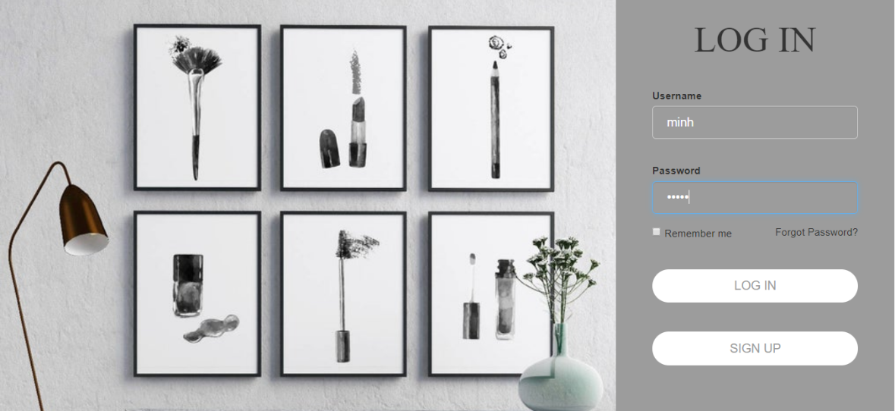

Sau đó chuyển đến trang quản trị và tạo phiên làm việc cho người dùng

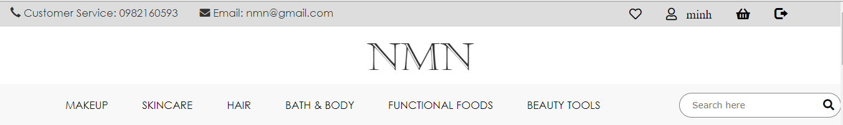

Bên cạnh đăng nhập là đăng xuất, nếu người dùng không làm việc trên trang web, hoặc đổi tên người người dùng tại đó.

* Ngược lại thông báo tài khoản hoặc mật khẩu người dùng nhập vào không hợp lệ.

1. **Xử lý chức năng đăng ký**

Nếu chưa có tài khoản thì sẽ đăng kí khi nhấp chuột “SIGN UP”.

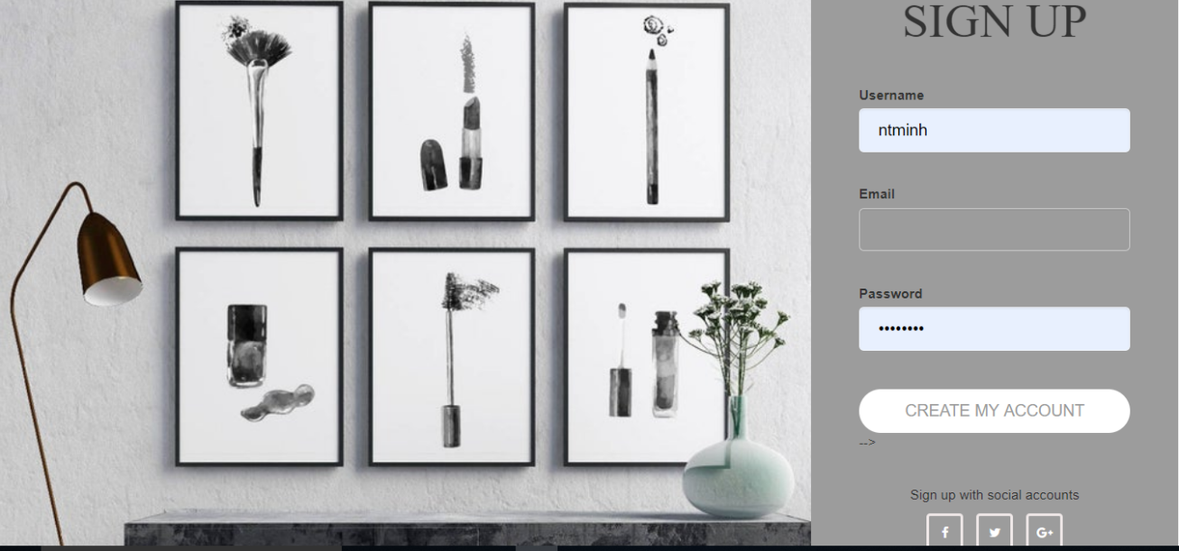

Sau khi đăng kí và có thông báo thành công tài khoản sẽ được lưu trong cơ sở dữ liệu và người dùng quay lại đăng nhập vào trang web bằng tài khoản vừa tạo.

1. **Xử lý chức năng hiển thị thông tin**

Sử dụng các function riêng thực hiện câu truy vấn WHERE để hiển thị ra các loại sản phẩm tương ứng.

1. **Quản lí sản phẩm**

Bao gồm các thuộc tính như giá cả, hình ảnh sản phẩm, miêu tả sản phẩm,…Có các chức năng thêm,sửa, xóa sản phẩm.

Đầu vào: Thông tin sản phẩm.

Xử lý: Khi người quản lý chọn các chức năng này thì thông tin về danh mục sản phẩm sẽ được cập nhật vào database.

Đầu ra: Thông tin về sản phẩm sau khi đã được sửa đổi.

* 1. **. Xử lí chức năng thêm.**

Kiểm tra thông tin đầu vào.

* Nếu dữ liệu trống thì thông báo cho người dùng biết.
* Ngược lại lưu thông tin người dùng nhập vào các biến khởi tạo và sử dụng câu truy vấn.
  1. **. Xử lí chức năng sửa.**

Bước 1: Xác định id của bản ghi cần sửa.

Bước 2: Hiển thị thông tin của bản ghi cần sửa lên trình duyệt web bằng cách sử dụng câu truy vấn để xác định bản ghi đó.

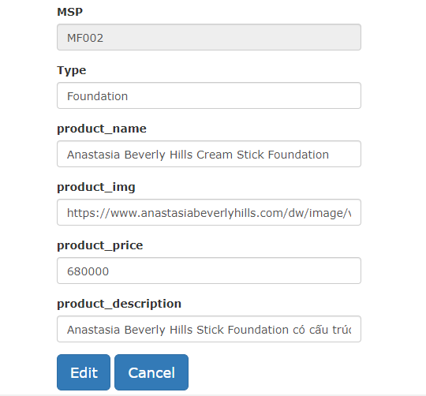

Sau khi người dùng sửa thông tin mong muốn và nhấn nút *“Edit”*, nếu thông tin nhập vào hợp lệ thì thông tin này sẽ được lưu vào biến trung gian , và sử dụng câu truy vấn để cập nhật thông tin vừa được chỉnh sửa, thông tin từ biến trung gian sẽ được lưu vào database, nếu việc thay đổi thông tin thành công hệ thống sẽ đưa ra thông báo.

* 1. **. Xử lý chức năng xóa.**

Xác định id bản ghi cần xóa bằng cách truyền biến id trên URL, Controller sẽ phụ trách việc lấy thông tin biến id này và sử dụng câu truy vấn để xóa thông tin cần loại bỏ